《市场结构观察 # 26-2-4｜BTC · ETH · 黄金》
通过今天的行情可以看出趋势线分析市场结构转换的优势。

1 BTC
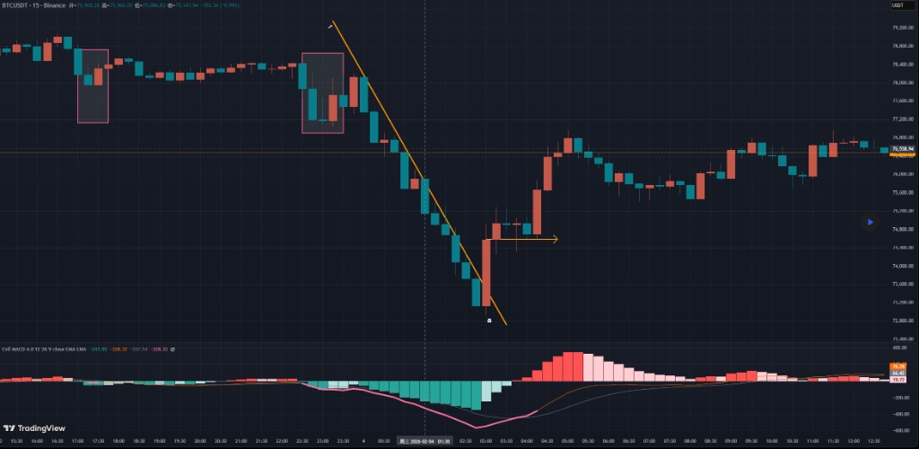
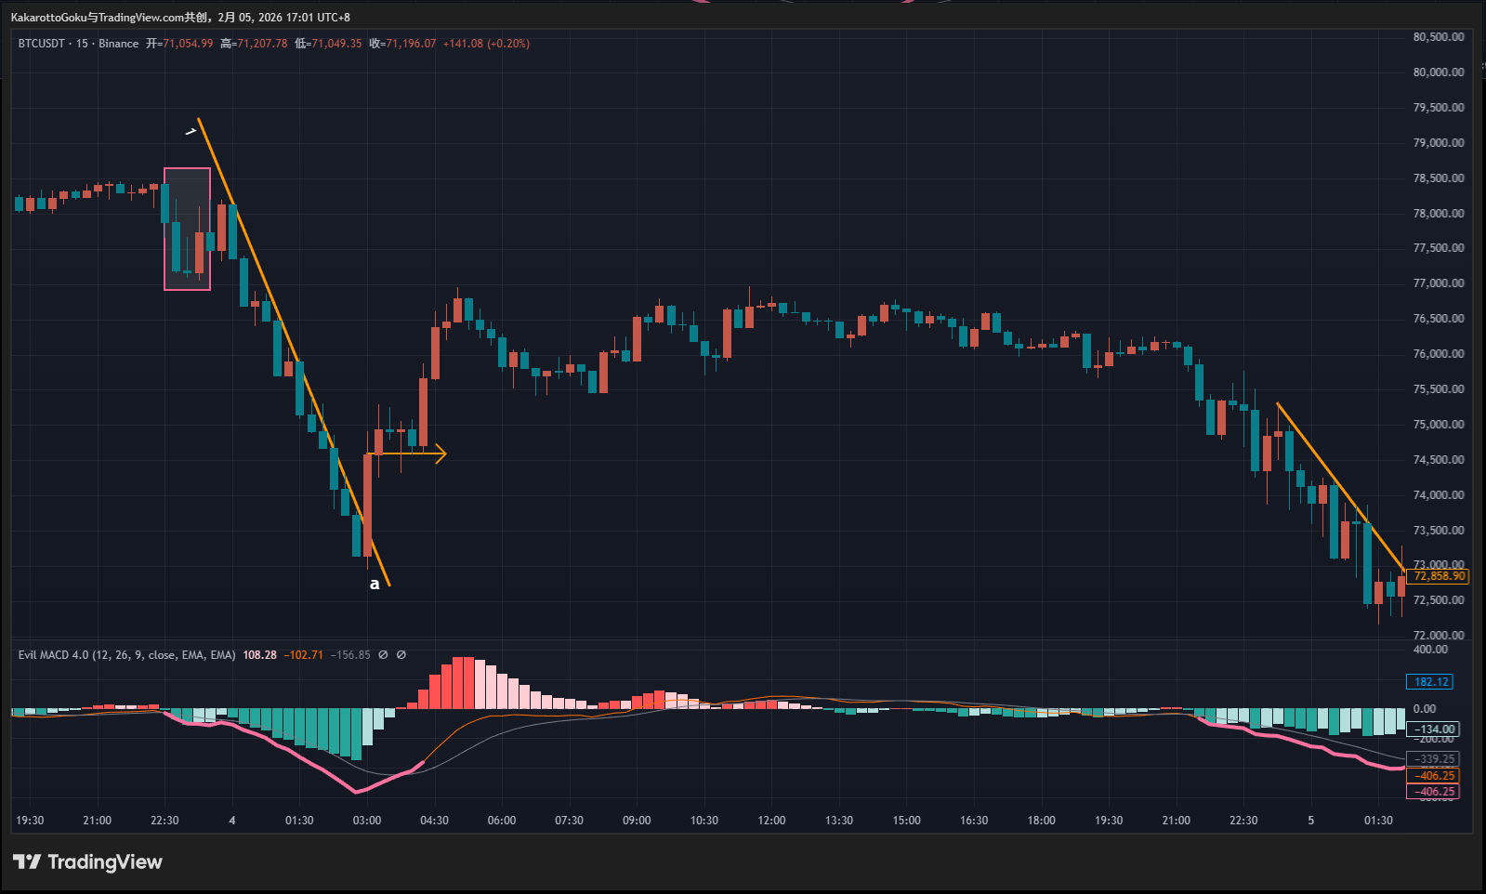
首先我们注意到BTC的这一段下跌触发了Evil MACD的底部预警信号（具体为图中的粉色粗线），很多人会在这一波下跌的过程中去“猜测”底部的形成，但这是最容易犯的错误，因为市场不是靠我们“猜测”的，而是靠盘面告诉我们的事实去判断哪里构成了反转结构。
比如我们这里看见的下跌趋势1，这一段下跌是遵守趋势线1的规律在发展，虽然中间有影线穿过了趋势线，但是幅度非常小，几乎可以忽略，趋势线1成为此处大家默认的市场规则。
随后在a点向上强势突破，而且表现出了很强的动能，所以在a点的收线位置，我们才能判断出：这里的下跌结构已经转换为上涨结构了。 而并不是在1这条线下跌过程中去“猜测”一个抄底的位置。
当然a点是一个接近2%的绝对涨幅，如果认为这个涨幅太大，带来的止损太大，可以根据自己的情况放弃机会，或是降低杠杆、降低仓位，分析归分析，但每个人的风险偏好是不同的，因此每个人在a点是否应该选择入场，需要看具体的交易风格偏好。总之，风险管理一定是首先考虑的问题。
随后BTC再未产生任何的顶底预警信号。

2 ETH
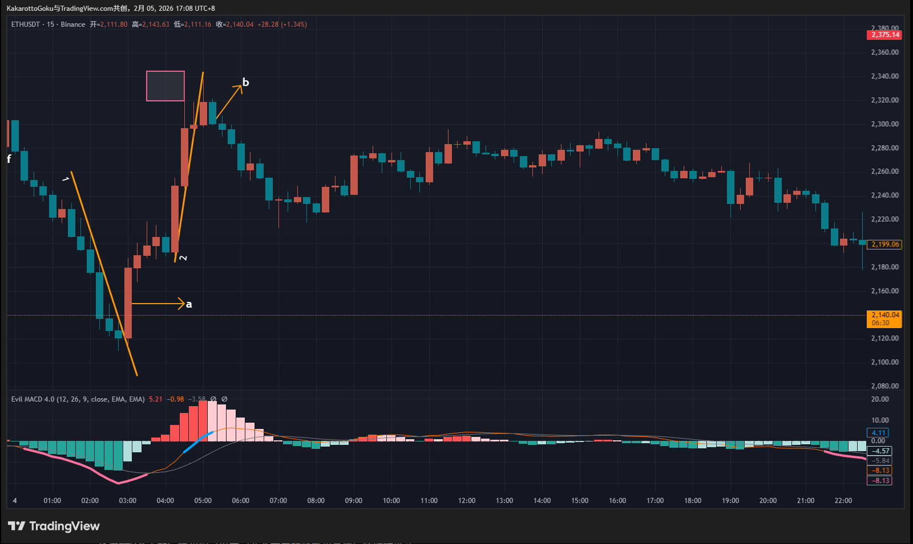
通过ETH今天的行情我们可以学习两个方向的预警和具体反转结构确认。
首先看见了一段底部预警信号（粉色粗线），这里的行情形成了一条趋势线1。然后被a强势向上突破，注意这里ETH和BTC表现出非常类似的走势，这在实际盘面中也很常见，因为BTC和ETH是加密市场中人气第一和第二，如果出现某些消息刺激，这两个品种存在高度关联 and 相似特点。
因此这里a的收线位置，也是空转多的结构确认。具体分析可以参考上面BTC的详细解读。
随后ETH产生了一段顶部预警（蓝色粗线），但是我们不能着急确认向下反转的结构，需要看到市场给的具体反馈。首先我们看见了一个大阳线，实体和上影线几乎是一样的长度，之后跟随一个小实体阳线，再之后又是一个实体和上影线差不多长度的小阳线，注意图上画的粉色方框位置，这里代表了两次上影线重合的部分，这里的影线重合就在告诉我们：价格曾经在很短的时间内，两次到达这个位置，并且两次都被空方力量成功压制住。说明了此处空方动能的强大。
随后我们观察到一个阴线b，这里就是对于前面空方动能分析的确认点。盘面给出了最终的答案：这里就是遇到了空方力量，结构转换了。
最终b点作为这一段上涨结构的反转，之后转为空方结构。
之后的ETH也再没有反转预警信号出现。

3 黄金
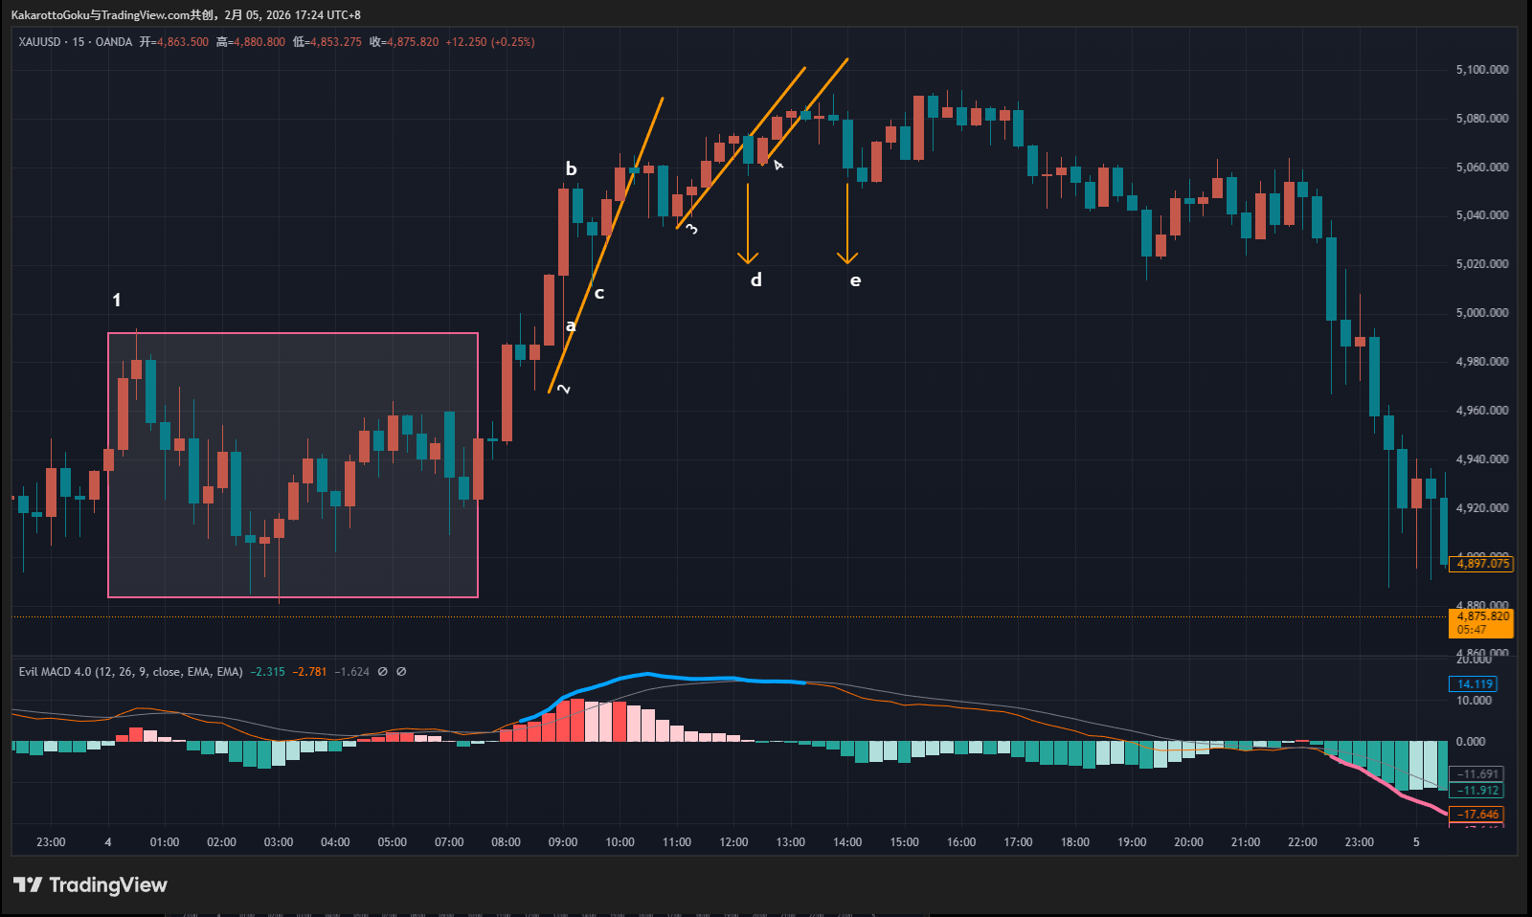
首先可以看见形成了一个横盘震荡区间1，在这种横盘震荡位置，我们应该以观望为主，因为不管在哪里判断入场，行情都有可能直接震荡到止损线位置，造成不必要的亏损，我们要严格遵守交易纪律，只做自己交易系统模式内的交易，并不断重复执行。
随后可以看见一大段顶部预警信号（图中的蓝线），这里就要注意趋势线的判断问题了。
首先我们可以画出一条趋势线2，但是仔细观察会发现，这条趋势线质量并非最佳，因为我们会发现k线在趋势线上呈现出“跳跃”状态，比如abc这三个点，几乎是组成了一个尖角朝上的三角形，对比一下前面BTC和ETH的趋势线，我们就能清晰看出：这里的行情并非严格遵守趋势线在发展，而是产生了一些随机跳跃的情况，这些随机跳跃其实是市场的随机波动，这里存在一些未知的动能，不知道是多方还是空方，但能看出一些“越轨”和不规律的现象，所以即便趋势线2被向下突破，也要谨慎，不能着急下结论说这里的结构确认了。
然后我们可以看见趋势线3，这条趋势线和2相比，展现出了更强的规律性，趋势线2上有一个abc组成的三角形结构，但趋势线3附近的k线没有这种情况，几乎都是沿着趋势线3在发展，最终由d向下破坏。d点可以作为一个多转空的结构确认点。
随后是趋势线4，这条趋势线和3是紧挨着的，k线验证数量并不如3（因为这里只有3根k线，无验证），随后在e点向下产生突破。e点也可以作为多转空的结构确认。
至于d和e两个点哪个对？这个问题没有明确答案，我个人认为：两个点都能算是多转空的确认点，只是d点的趋势线验证次数较多，e点的趋势线验证次数较少，但因为3和4两条线本身位置相近，所以这两个点作为结构确认都是对的。或者可以理解为，d已经确认了一次多转空结构，随后多方残余势力仍不死心，做了最后的挣扎，但已经无济于事，行情最终由e点做了双重确认，这里的确是多转空了。

总结
今天的行情我们可以清晰看出由趋势线辅助确认结构转换的重要性，在实际交易中我们不要看见某个信号就直接判断一个入场位置，而是要逐步分析市场，看懂盘面，尤其是k线的形态、以及这种形态背后传递了怎样的信息，最终得到市场的确认之后，再判断一个反转。

